1. Junginys, kurio formulė:

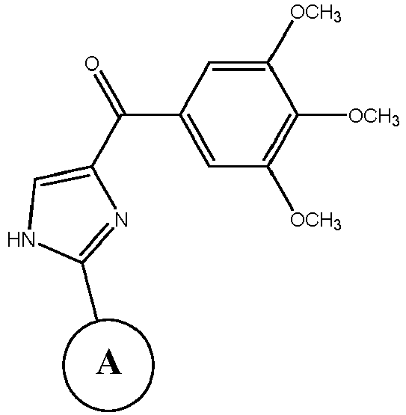

kur A yra pakeistas arba nepakeistas indolilas,

arba jo farmaciniu požiūriu priimtina druska ir/arba hidratas.

2. Junginys pagal 1 punktą, kur indolilas A yra pakeistas vienu arba daugiau pakaitų, parinktų iš metilo, etilo, fluoro, bromo, ciano, nitro, trifluoro ir amino.

3. Junginys pagal 1 punktą, parinktas iš šios grupės:

(2-(1-H-indol-1-il)imidazol-4-il)(3,4,5-trimetoksifenil)metanono;

(2-(1-H-indol-2-il)imidazol-4-il)(3,4,5-trimetoksifenil)metanono;

(2-(1-H-indol-4-il)imidazol-4-il)(3,4,5-trimetoksifenil)metanono;

(2-(1-H-indol-5-il)imidazol-4-il)(3,4,5-trimetoksifenil)metanono;

(2-(1-H-indol-6-il)imidazol-4-il)(3,4,5-trimetoksifenil)metanono; ir

(2-(1-H-indol-7-il)imidazol-4-il)(3,4,5-trimetoksifenil)metanono,

arba jo farmaciniu požiūriu priimtina druska ir/arba hidratas.

4. Farmacinė kompozicija, apimanti junginį pagal bet kurį iš 1-3 punktų ir farmaciniu požiūriu priimtiną nešiklį.

5. Junginys pagal bet kurį iš 1-3 punktų, skirtas naudoti kaip vaistą.

6. Junginio pagal bet kurį iš 1-3 punktų naudojimas paruošimui vaisto, skirto prostatos vėžio, krūties vėžio, kiaušidžių vėžio, odos vėžio, plaučių vėžio, gaubtinės žarnos vėžio, leukemijos, inkstų vėžio arba CNS vėžio arba jų derinio gydymui.

7. Naudojimas pagal 6 punktą, kur vaistas yra skiriamas sisteminiam vartojimui.

8. Naudojimas pagal 6 punktą, kur vaistas yra skiriamas vartoti per burną, vietiškai, transdermiškai, parenteraliai, po oda, į veną, į raumenis, į pilvaplėvės ertmę, lašinant į nosį, instiliacijos į kūno ertmę arba šlapimo pūslę būdu, į akis, į arterijas, į žaizdą arba tepant ant gleivinės.

9. Naudojimas pagal 6 punktą, kur vaistas yra įvedamas tiesiogiai į vietą, kur yra vėžiinių ląstelių.

10. Naudojimas pagal 6 punktą, kur įvedamo vaisto dozės norma yra nuo maždaug 0,01 iki maždaug 100 mg junginio vienam kg kūno svorio.

11. Naudojimas pagal 6 punktą, kur vaistas yra skiriamas periodiškai.

12. Naudojimas pagal 6 punktą, kur vaistas yra skiriamas kartu su kita vėžio terapija.

13. Junginys pagal bet kurį iš 1-3 punktų arba farmacinė kompozicija pagal 4 punktą, skirti naudoti gydant prostatos vėžį, krūties vėžį, kiaušidžių vėžį, odos vėžį, plaučių vėžį, gaubtinės žarnos vėžį, leukemiją, inkstų vėžį, CNS vėžį arba jų derinį.

14. Junginys arba farmacinė kompozicija, skirta naudoti pagal 13 punktą, kur junginys yra skiriamas vartoti per burną, vietiškai, transdermiškai, parenteraliai, po oda, į veną, į raumenis, į pilvaplėvės ertmę, lašinant į nosį, instiliacijos į kūno ertmę arba šlapimo pūslę būdu, į akis, į arterijas, į žaizdą arba tepant ant gleivinės.

15. Junginys arba farmacinė kompozicija, skirti naudoti pagal 13 punktą, kur įvedamo junginio dozės norma yra nuo maždaug 0,01 iki maždaug 100 mg junginio vienam kg kūno svorio.

16. Junginys arba farmacinė kompozicija, skirti naudoti pagal 13 punktą, kur junginys yra skiriamas sisteminiam vartojimui.

17. Junginys arba farmacinė kompozicija, skirti naudoti pagal 13 punktą, kur junginys yra skiriamas periodiškai.

18. Junginys arba farmacinė kompozicija, skirta naudoti pagal 13 punktą, kur junginys yra skiriamas kartu su kita vėžio terapija.

19. Junginys arba farmacinė kompozicija, skirti naudoti pagal 13 punktą, kur junginys yra įvedamas tiesiogiai į vietą, kur yra vėžinių ląstelių.